DIRECCIÓN GENERAL DEL ARCHIVO NACIONAL
DEPARTAMENTO SERVICIOS ARCHIVÍSTICOS EXTERNOS

INFORME DE INSPECCIÓN N° 05-2015
MUNICIPALIDAD DE ALAJUELITA

Realizado por: Pablo Ballestero Rodríguez

JUNIO 2015
INFORME DE INSPECCIÓN N° 05-2015
MUNICIPALIDAD DE ALAJUELITA

JUSTIFICACIÓN

Con el propósito de dar cumplimiento a las disposiciones de los artículos 23, inciso j) y 51 de la Ley del Sistema Nacional de Archivos No. 7202 y los artículos 156, 157 y 158 de su Reglamento, se presenta el siguiente informe de inspección.

Se realizó una visita de inspección al Archivo Central de la Municipalidad de Alajuelita, ubicado al costado norte del parque de la localidad, el día 7 de mayo del año 2015. Además, ese día se visitó el archivo de gestión del Concejo Municipal, Alcaldía, Unidad de Planillas, Contabilidad, Catastro e Ingeniería, todos ubicados en el edificio central de la municipalidad.

ALCANCE

Esta inspección tiene como objetivo evaluar la labor del Archivo Central de la Municipalidad de Alajuelita, ubicado en la provincia de San José, tanto en su papel de custodio de documentos así como de órgano rector del Sistema Archivístico Institucional. Por esta razón se visitaron las instalaciones del Archivo Central, así como los archivos de gestión del Concejo Municipal, Alcaldía, Unidad de Planillas, Contabilidad, Catastro e Ingeniería.

FUENTES UTILIZADAS

- Ley 7202 del Sistema Nacional de Archivos y su Reglamento N° 24023-C.
- Ley General de Control Interno Nº 8292.
- Ley de protección al ciudadano del exceso de requisitos y trámites administrativos Nº 8220.
- Expedientes de transferencia, inspección y correspondencia referentes a la Municipalidad de Alajuelita, custodiados en el Departamento Servicios Archivísticos Externos del Archivo Nacional (DSAE).
- Expediente de selección documental custodiado en el archivo de gestión de la Comisión Nacional de Selección y Eliminación de Documentos, CNSED.
- Código Municipal

METODOLOGÍA

- Se analizaron las fuentes antes mencionadas.
- Se revisaron los expedientes de la Municipalidad de Alajuelita, que se encuentran en el archivo de gestión del DSAE y la CNSED, para determinar los antecedentes de la relación entre ambas instituciones en materia archivística.
- Se realizó una visita de inspección a la Municipalidad de Alajuelita el día 07 de mayo de 2015. Durante la visita se entrevistó al señor Ronald Montero Bonilla, Gestor Cultural y encargado del Archivo Central por recargo.
- Se tomaron fotografías del estado actual de los documentos de la entidad.

I) IDENTIFICACIÓN DE LA INSTITUCIÓN

1.1. Breve reseña histórica de la Municipalidad de Alajuelita
En la Ley No. 58 del 4 de junio de 1909 Alajuelita se constituyó en el cantón número diez de la provincia de San José, con cinco distritos: Alajuelita, San Josecito, San Antonio, Concepción y San Felipe. Procede del cantón de San José, establecido, este último en ley No. 36 del 7 de diciembre de 1848.
Los primeros habitantes mestizos que poblaron esta región llegaron de Alajuela alrededor de 1650 en busca de un lugar donde asentarse definitivamente y poder explotar la tierra por medio de la producción agrícola y ganadera.
Este grupo de personas se estableció temporalmente en la Boca. Posteriormente fueron bordeando la zona hasta llegar al lugar conocido como El Monte, actualmente Alajuelita. Lo que les llamó la atención de la zona fue la abundancia de ríos, acequias y arroyos, privilegios que les permitiría el uso de terrenos apropiados para sus cultivos.
Conocida en un principio como Lajuela, pasó a formar parte de la provincia de San José como distrito eclesiástico y muy pronto sería reconocida por la gran cantidad de habitantes y de casas existentes pueblo por pueblo.
Los vecinos de esta región reunirían sus esfuerzos con el deseo de independizarse del cantón central de San José a finales del siglo XVIII y principio del XIX.
En las postrimerías del siglo XIX existían suficientes elementos para que Lajuelita pudiera ser considerada como un cantón independiente y no simplemente el octavo cuartel del Barrio de San José. En 1829 se realizó la delimitación de la zona; la primera calle se había hecho el 9 de noviembre de 1832; el primer puente en forma sobre las aguas del Río Tiribí se finalizó el 14 de enero de 1833; el 30 de marzo de 1835 se abogó la necesidad de edificar una iglesia; el Cementerio se finalizó el 10 de abril de 1837 y la construcción del primer cuadrante había concluido el 28 de agosto de 1837.
Alajuelita era considerada como uno de los vecindarios más ricos en cuanto a la agricultura se refiere. La región servía como centro de actividades productivas para abastecer a la Boca, sitio donde posteriormente se fundaría la ciudad de San José.
Los esfuerzos de los pobladores les hizo acreedores el 4 de mayo de 1909 del título de Villa, otorgándoseles el derecho a constituir un nuevo cantón. Convirtiéndose, de esta forma en el cantón 10 de la provincia de San José, cuya administración se dividiría en seis distritos: Central, San José, San Antonio, La Concepción, San Felipe y Tejarcillos.
Posterior al desarrollo del nuevo cantonato, se erige la Primera Municipalidad, nombrada por una Asamblea Electoral el 27 de junio de 1909, e instalándose el primer Concejo Municipal. La nueva entidad pública buscaba efectuar una transformación efectiva en el espacio público, desplegando en la década inmediata una serie de construcciones de infraestructura pública de las que se puede citar como más importantes: la cañería inaugurada en mayo de 1912, el primer alumbrado público instalado en 1913 y el alumbrado eléctrico en junio de 1916.
Sus famosos festejos, tradiciones y romerías en honor al Santo Cristo de Esquipulas, hicieron que Alajuelita gozara de gran prestigio, logrando de esta forma, convertirse en uno de los lugares más atractivos para vivir.
El atractivo de sus tierras influyó a que familias adineradas y de renombre se instalarán allí. Es el caso de la familia Juan Mora, Braulio Carrillo, Federico y Joaquín Tinoco.
Su reputación, que se evidenció en el censo de vivienda de 1840, apareciendo como el sitio con mayor número de casas, se incrementó cuando rápidamente el cantón fue acondicionándose con los servicios necesarios de la época.
El nombre del cantón proviene de una quebrada denominada “La Lajuela”, según consta en documentos que datan de 1767, pero, en 1806 obtiene su actual nombre: Alajuelita.
Según el decreto número 186736 del 14 de noviembre de 1988, publicado en el Alcance número 4 de La Gaceta número 25 del 3 de febrero de 1989, el cantón de Alajuelita tiene una extensión de 21.17 kilómetros cuadrados.
Tiene 5 distritos, a saber:
- Alajuelita,
- San Josecito,
- San Antonio,
- Concepción,
- San Felipe.

La Primera Municipalidad que fue nombrada por una Asamblea Electoral, el 27 de junio de 1909, estaba integrada por los señores: Antonio Gómez, Sebastián Rojas y Vicente Gamboa. Suplentes: Ceferino Sánchez y Diosdado Valverde.
Fueron juramentados por el entonces Agente de Policía y primer Jefe Político, don Ismael Rojas Monge.

La Municipalidad en funciones oficiales nombró al señor don Teófilo Rivera Gutiérrez como Secretario Municipal con un sueldo de quince pesos mensuales. Como Tesorero fue nombrado don Ceferino Sánchez, con honorarios del 5% sobre los dineros administrados. Como el primer presupuesto anual fue de ¢ 1.336,20, ganaba por mes cinco pesos con unos centavos.

Don Francisco Retana, se nombró en calidad del primer Policía Municipal, con un sueldo de 20 pesos por mes.

La Segunda Municipalidad en 1910, nombró la primera Junta de Educación, con los siguientes nombres: don Guillermo Mora, don Tobías Gamboa y don Joaquín Chinchilla. Suplentes: Napoleón Retana y Nicanor Badilla.

Esta misma Municipalidad hizo nombramientos de Jueces de Agua en los policías Evaristo Picado y Ramón Gómez.

1.2 Misión

Somos el Gobierno Local que brinda servicios de calidad a la comunidad de Alajuelita y planifica el desarrollo local, con un equipo humano comprometido, que administra los recursos que percibe de sus contribuyentes y otras instituciones, para promover el crecimiento y mejores oportunidades a los habitantes del cantón.

1.3 Visión

Seremos una institución líder, responsable del desarrollo cantonal, fortalecida con el recurso humano, económico y tecnológico, que garantice el bienestar y la calidad de vida de la comunidad alajueliteña.

1.4 Funciones

Dictar los reglamentos autónomos de organización y de servicio, así como cualquier otra disposición que autorice el ordenamiento jurídico.
Acordar sus presupuestos y ejecutarlos.
Administrar y prestar los servicios públicos municipales.
Aprobar las tasas, los precios y las contribuciones municipales, y proponer los proyectos de tarifas de impuestos municipales.
Percibir y administrar, en su carácter de administración tributaria, los tributos y demás ingresos municipales.
Concertar, con personas o entidades nacionales o extranjeras, pactos, convenios o contratos necesarios para el cumplimiento de sus funciones.
Convocar al municipio a consultas populares, para los fines establecidos en el Código Municipal y su reglamento.

1.5 Marco Jurídico

El fundamento jurídico que regula el quehacer institucional se encuentra establecido en la Constitución Política de 1949, en los artículos 168 al 175 y la Ley 4574 del 4 de mayo de 1970, que decretó el Código Municipal, reformado mediante la Ley No. 7794 del 30 de abril de 1998, publicada en la Gaceta No. 94 del 18 de mayo de 1998.

II) SITUACIÓN ARCHIVÍSTICA DE LA MUNICIPALIDAD DE ALAJUELITA

1. Antecedentes de la relación archivística entre LA MUCIPALIDAD DE ALAJUELITA Y la Dirección General del Archivo Nacional.

De acuerdo con la revisión de los expedientes correspondientes a la Municipalidad de Alajuelita, custodiados en el Departamento Servicios Archivísticos Externos del Archivo Nacional, se evidencia que a partir del año 1964 existe relación entre ambas instituciones, desglosada de la siguiente manera.

1.1 Transferencia de documentos al Archivo Nacional

La Municipalidad ha remitido la siguiente documentación:

- Transferencia T-72-2007: El día 19 de abril de 2007, el señor Marco Ibarra Rubí, en ese entonces encargado del Archivo Central de la Municipalidad de Alajuelita, transfirió al Archivo Nacional 12 libros de actas del período comprendido entre el 01 de enero de 1916 y el 11 de enero de 1985; autorizado su ingreso según oficio DG-548-2004 del 15 de junio de 2004. Posteriormente el 27 de septiembre de 2007 se concluyó esta transferencia con la remisión del tomo primero de actas de dicha municipalidad que comprende del 1-07-1909 a 28-12-1915, de este modo se completó la serie de actas de la Municipalidad de Alajuelita.

1.2 Inspección

La Dirección General del Archivo Nacional realizó una inspección el día 30 de abril de 1964, donde se constató que la documentación no está ordenada ni existía persona alguna que se hiciera cargo de ese trabajo. Se determinó que se haría otra visita para establecer que documentos se debían de transferir al Archivo Nacional.

1.3 Selección

La Municipalidad de Alajuelita ha presentado un trámite de valoración documental, tal y como se muestra a continuación:

- Informe de Valoración 36-2005 (tablas de plazos). Conocido por la Comisión Nacional de Selección y Eliminación de Documentos en la sesión CNSED 12-2005 de fecha 14 de setiembre de 2005, con base en la Tabla de Plazos Modelo de Documentos Municipales, aprobada por ese órgano colegiado en la sesión CNSED-03-2000 de fecha 03 de mayo del año 2000. En esa oportunidad fueron declarados con valor científico cultural los siguientes tipos documentales.

Cuadro No. 1

Series y tipos documentales declarados con valor científico cultural por la Comisión Nacional de Selección y Eliminación de Documentos (CNSED)
No. | Serie documental y/o Tipo Documental
1 | Acciones de personal
2 | Actas de sesiones del Concejo Municipal
3 | Actas de defunciones
4 | Actas de exhumación
5 | Actas de juramentación de las Juntas de Educación
6 | Actas de remate de patentes
7 | Actas de la Junta Cantonal de Caminos
8 | Convenios internacionales
9 | Convenios nacionales
10 | Correspondencia del Concejo Municipal y el despacho del Alcalde
11 | Declaración de Bienes Inmuebles
12 | Denuncias
13 | Escrituras de propiedades municipales
14 | Estados financieros
15 | Expedientes de actas del Concejo Municipal
16 | Expedientes de Auditoría
17 | Expedientes de casos de agresión
18 | Expedientes relacionados con cementerios
19 | Expedientes de exhumación
20 | Expedientes de festejos
21 | Expedientes de juicios
22 | Expedientes de licitaciones
23 | Expedientes de partidas especificas
24 | Expedientes de patentes
25 | Expedientes de personal
26 | Expedientes de préstamos
27 | Expedientes de proyectos
28 | Expediente de ventas
29 | Formulario de movimientos censales
30 | Fotografías
31 | Informes de auditoría
32 | Informes de comisiones
33 | Informes de Labores anuales del Concejo Municipal o la Alcaldía
34 | Libros de diario
35 | Libros de actas de defunción
36 | Libros mayores de ingresos y egresos
37 | Liquidaciones presupuestarias
38 | Normas y procedimientos
39 | Planes de trabajo
40 | Planes Operativos Anuales
41 | Planes de Desarrollo Municipal
42 | Planes reguladores
43 | Planes de proyectos urbanísticos o de otra índole de interés municipal
44 | Permisos de construcción
45 | Presupuestos
46 | Recortes de periódico. Álbumes
47 | Planes de urbanizaciones
2. Situación archivística actual

El Archivo Central de la Municipalidad de Alajuelita se encuentra ubicado en el edificio principal de esta institución. Durante algunos años esta unidad contó con un encargado de Archivo Central quien se dedicó a la transferencia de libros de actas de la Municipalidad al Archivo Nacional. Este funcionario también conformó el Comité Institucional de Selección y Eliminación de Documentos (CISED) y remitió en el año 2005 las tablas de plazos para conocimiento de la CNSED, lo cual le permitió eliminar documentos que carecían de vigencia administrativa y legal hasta el año 2010.

Actualmente la municipalidad de Alajuelita cuenta con el puesto de encargado de biblioteca y archivo, sin embargo se nombró a otro profesional en este puesto. Esta situación parece ser común en esta municipalidad, según lo señala la Contraloría General de la Republica en su informe DFOE-SM-4-2009 que indicó:

“Ese Gobierno Local cuenta con una estructura organizativa que no responde a ningún criterio técnico de operación para el logro de sus objetivos, puesto que existen unidades administrativas que están operando y no están incluidas en el organigrama y viceversa, unidades consignadas en ese documento que no operan, a lo cual se suma la carencia de manuales que orienten la gestión del recurso humano, débil gestión de la Unidad de Recursos Humanos…”

Por tanto el señor Ronald Montero Bonilla, quien es el Gestor Cultural de la Municipalidad, tiene el recargo de la Biblioteca y Archivo Central desde hace tres años, sin embargo, el tiempo dedicado a las funciones de archivo es casi nulo, dado que solamente se dedica tiempo para la recepción y el préstamo de documentos. Asimismo, el local de custodia de documentos no contempla las medidas básicas para la conservación y reguardo de éstos.

A continuación se detallan los hallazgos encontrados en la visita de inspección efectuada el día jueves 7 de mayo de 2015.

3. El fondo documental

3.1 Archivo Central de la Municipalidad de Alajuelita

En el local del Archivo Central se custodian documentos de los años 1934 a 2013, aproximadamente. Según indicó el encargado del Archivo Central, esta fecha tan reciente se debe al poco espacio que existe en las oficinas productoras para custodiar documentos.
En una revisión ocular, se constató que el acervo documental custodiado por el Archivo Central de la Municipalidad de Alajuelita, está conformado por los siguientes tipos documentales: correspondencia, acuerdos municipales, expedientes de personal, permisos de construcción, boletas de patentes, planillas, planos catastrados, libros contables, expedientes de contratación administrativa, entre otros.

Además, el Archivo Central de la Municipalidad de Alajuelita cuenta con las siguientes características:

- Cantidad de documentos: 180 metros.
- Fechas extremas: 1934-2013.
- Clase: Textual y Gráfica (planos)
- Unidad de conservación: Carpetas, cajas de archivo, cajas comerciales y volúmenes empastados (libros).
- Forma: Original y copia.
- No se tiene regulado el uso del documento electrónico firmado digitalmente.

4. Tratamiento archivístico

4.1 Clasificación y ordenación

El señor Ronald Montero Bonilla, indicó que la Municipalidad de Alajuelita no cuenta con un cuadro de clasificación normalizado para el Archivo Central. A su vez los archivos de gestión tampoco tienen un sistema de clasificación normalizado.

Respecto a la ordenación, tanto en el Archivo Central como en los archivos de gestión, utilizan los métodos alfabético, numérico, geográfico y cronológico, dependiendo del tipo documental. Por ejemplo, los expedientes de permisos de construcción están ordenados numéricamente y las actas del Concejo Municipal están ordenadas cronológicamente.

Por tal motivo, cada funcionario organiza sus documentos de acuerdo con su criterio personal. Tampoco existen encargados de archivos de gestión, que lleven a cabo la clasificación y ordenación de los documentos que producen las diferentes oficinas de la Municipalidad.

4.2 Descripción

El Archivo Central no cuenta con ningún instrumento de descripción o localización de documentos. En su lugar cuenta con rótulos en las cajas con información de los documentos que contienen en su interior. Por lo cual, el señor Ronald Montero Bonilla, indicó, que para localizar un documento, se depende de la rotulación de las cajas y de las carpetas, además de la información que pueda suministrar el usuario sobre el documento solicitado.

4.3 Normalización

Según el señor Ronald Montero Bonilla, no se han divulgado las directrices emitidas por la Junta Administrativa del Archivo Nacional y por ende se incumplen. En cuanto a la Directriz general para la producción de documentos en soporte papel de conservación permanente (anteriormente conocida como “Directriz sobre el uso de papel y tinta”), publicada en el diario oficial La Gaceta N° 39 del 25 de febrero de 2015, no se han emitido políticas para garantizar la permanencia y durabilidad de los documentos, principalmente los declarados con valor científico cultural.

Tampoco, existen políticas y procedimientos institucionales para la creación, organización, utilización y conservación de los documentos en soporte papel. Por tanto, en la Municipalidad de Alajuelita no existe ningún proceso enfocado en la gestión documental.

4.4 Sistemas de información

De acuerdo con el señor Ronald Montero Bonilla, el Archivo Central no cuenta propiamente con un sistema automatizado que facilite el acceso a los documentos custodiados en el depósito.

La Municipalidad de Alajuelita cuenta con acceso a Internet y correo electrónico, por tanto el Archivo Central tiene acceso a estos servicios. Con respecto a la producción de documentos electrónicos con firma digital validable, solo se utiliza cuando sistemas de información externos los obliga a utilizarlos, como por ejemplo el sistema llamado “Administración de Proyectos de Construcción” –APC- del Colegio Federado de Ingenieros y Arquitectos, el Sistema de Información de Presupuestos Públicos –SIPP- de la Contraloría General de la República y el sistema –GIS- de catastro de Finca proveído por el Instituto de Fomento y Asesoría Municipal, todos estos sistemas son almacenados en los servidores de cada una de las instituciones.
Finalmente, es relevante mencionar que no existen políticas o lineamientos sobre sistemas de información y documentos electrónicos dictados en coordinación entre el Archivo Central y la Dirección de Tecnologías de la Información de la municipalidad. Además se carece de un sistema de respaldo de la información almacenada en las computadoras de los funcionarios.

4.5 Préstamo de documentos

De acuerdo con lo indicado por el encargado del Archivo Central, el préstamo de los documentos no está regulado. Entonces cuando un usuario necesita de un documento, lo debe solicitar por escrito (oficio o correo electrónico) indicando la mayor cantidad de información para facilitar la ubicación del documento.

No se utilizan boletas de préstamo para facilitar los documentos a los usuarios. Por lo tanto se carece de un instrumento de control para la entrega y devolución de documentos.

4.6 Transferencias documentales

4.6.1 De los archivos de gestión al Archivo Central

Según manifestó el señor Ronald Montero Bonilla, actualmente las transferencias de los archivos de gestión al Archivo Central se realizan únicamente por oficio, indicando la cantidad de documentos, el tipo documental y las fechas extremas de los documentos. Pero antes del año 2013 esta información no se solicitaba y las oficinas transferían sin ningún control.

Además se observó que la mayoría de archivos de gestión no presentan saturación de documentos. El único caso de saturación corresponde a los expedientes de finca de la Oficina de Ingeniería, los cuales se ubican en una pequeña bodega dentro de la misma oficina.

En este sentido, vale la pena señalar que se ubicaron seis archivadores en uno de los pasillos del segundo piso del edificio municipal. Estos archivadores almacenan documentos activos o en gestión y se encontraron sin cerradura.

4.7 Valoración, selección y eliminación

La Municipalidad de Alajuelita contó con un Comité Institucional de Selección y Eliminación de Documentos, conformado desde el año 2005. Sin embargo, actualmente está inactivo, por cuanto no se reúnen y las tablas de plazos de conservación de documentos están vencidas desde el año 2010.
Según comentó el señor Ronald Montero Bonilla, cuando las tablas de plazos estaban vigentes y los documentos cumplían con su vigencia administrativa-legal, se procedía a cumplimentar un acta de eliminación de documentos, antes de convertir la documentación en material no legible. (Ver anexo n° 2)

En cuanto a las Actas de sesiones del Concejo Municipal, éstas se custodian en la oficina de la Secretaria del Concejo. Durante la visita del día 7 de mayo de 2015 el suscrito cotejó cada una de las actas y detectó a simple vista la presencia de humedad, hongos y polilla en 7 tomos de libros de actas que comprenden del Tomo 13 de 1985 al Tomo 19 de 1991. (Ver anexo n° 1)

Debido a la falta de instrumentos de acceso y control a la información, fue imposible determinar la custodia de las 47 series declaradas con valor científico cultural por la CNSED en el año 2005. Sin embargo se logró observar y cotejar algunas de ellas, como por ejemplo libros de diario, libros mayores de ingresos y egresos, actas del Concejo, planos.

5. El local

La Municipalidad de Alajuelita tiene un local para el Archivo Central, el cual dispone de un área de 78 m² ubicado en el edifico principal de la Municipalidad de Alajuelita, distribuido de la siguiente manera

- Área de consulta: 25 m²
- Área administrativa: 17 m²
- Área de depósito: 36 m²

El área de depósito es sumamente húmedo, principalmente porque se ubica debajo de un baño. Según indico el señor Ronald Montero Bonilla, en esta área se han presentado graves problemas de filtración de aguas negras que han llegado incluso afectar los documentos (ver anexo n° 1). En este pequeña y caliente área se dispusieron 10 estantes de madera y 4 metálicos, para ubicar las más de 400 cajas de archivo (40cm por 30 cm) donde se ubican los documentos. No obstante también se ubican documentos en cajas comerciales y cajas con documentos en el suelo. También hay documentos en cartapacios marca ampo.

De la inspección ocular se hizo evidente la falta de limpieza de la estantería, así como de una planoteca para la custodia de los planos, los cuales se encuentran enrollados en la estantería, o dentro de los expedientes de permiso de construcción. También se ubicó en la estantería material ajeno a la materia de archivo, como lo son un par de zapatos y botellas con desinfectante y cloro.

Los documentos almacenados en dicha bodega, se encuentran totalmente desorganizados, acumulados en cajas, algunos colocados en el suelo. Aunado a estos problemas de infraestructura, también carece de extintores recargados, deshumidificadores, equipos de aire acondicionado, entre otros elementos importantes para conservar el acervo documental.

Por tanto, se debe enfatizar que esta bodega no cumple con los requerimientos básicos para la conservación y resguardo de documentos, los cuales están estipulados en el artículo 71 del reglamento a la Ley 7202 del Sistema Nacional de Archivos.

Según lo observado, este espacio es compartido con lo que fue la biblioteca, asimismo las baterías de baños adjuntas, emiten malos olores.

CUADRO Nº 2:
Entorno en que se encuentran los documentos en el Archivo Central de la Municipalidad de Alajuelita

Estado de limpieza | Iluminación natural | Iluminación artificial | Sistema Eléctrico | Ventilación, contaminación ambiental y aguas
Local: Malo  Frecuencia Limpieza:  No se limpia  Estantería: Regular  Frecuencia de la limpieza  No se limpia  Cajas: Regular | ¿Entra luz natural al depósito?  No  ¿Cómo afecta a los documentos?  No los afecta  ¿Hay cortinas o persianas?  No | Tipo de bombillas Incandescente  Estado:  Regular | Estado General:  Malo  Forma de instalación: Oculta  Ubicación de cables:  Inadecuada  Construcción del cableado: Entubado | Fumigación:  Si  Frecuencia:  Anual  Plagas:  Ratas y cucarachas  Ventilación:  Natural  Humedad:  Si  Hay deshumificador  No  Filtraciones de agua:  Si  Causas de las filtraciones  Tubería de aguas negras
CUADRO Nº 3:

Condiciones de seguridad de los documentos conservados en el Archivo Central de la Municipalidad de Alajuelita

Acceso a los documentos | Prevención contra incendios y robos | Salidas de emergencias de los depósitos
El acceso a los depósitos es restringido, pero no existe cerradura en la puerta de entrada  No existe un plan de emergencias. | Materiales:  Piso: Cerámica  Techo: Gypson.  Paredes: Cemento  Extintores: Si, pero su última recarga consta del año 2010  Alarmas contra incendios: No se observaron  Alarmas contra robos: No se observaron  Detectores de humo: No se observaron | No

CUADRO Nº 4:

Mobiliario y equipo con que cuenta el Archivo Central de la
Municipalidad de Alajuelita

Mobiliario | Equipo
10 cuerpos de estantería de madera  4 cuerpos de estantería metálica | 1 equipo de cómputo
1 extintor (con la carga vencida desde 2010) | 2 escritorios, 2 mesas de trabajo
1 archivador | 2 sillas

6. Recurso humano

La Municipalidad de Alajuelita, contó con una plaza de encargado de Biblioteca y Archivo, esta plaza sufrió un cambio de especialidad y fue trasladada a la Dirección Financiera. Por tanto el puesto de encargado de Archivo Central está asignado por recargo al señor Ronald Montero Bonilla quien ocupa este puesto desde hace tres años, pero actualmente se desempeña como Gestor Cultural de la Municipalidad.

7. APOYO INSTITUCIONAL

En la actualidad, el Archivo Central no aparece en el organigrama institucional ni tiene presupuesto asignado. Sin embargo, según indicó el señor Ronald Montero Bonilla, la Alcaldía presupuestó para el año 2014 la compra de más de mil cajas de archivo (40 cm por 30 cm) tanto para el Archivo Central como para las oficinas. Esta compra efectivamente se realizó.

V. CONCLUSIONES

- La Municipalidad de Alajuelita carece de una plaza designada exclusivamente para un profesional o técnico en la carrera de archivística, incumpliendo así lo estipulado en el artículo N° 43 de la Ley 7202 del Sistema Nacional de Archivos. No obstante se tomó el puesto del encargado de Gestor Cultural y se le recargó la función de encargado de Archivo Central, ocupado actualmente por el señor Ronald Montero Bonilla.

- La Municipalidad de Alajuelita tiene un local de Archivo Central, carente de las condiciones básicas para custodiar documentos y bajos niveles de seguridad para las personas y los documentos. A su vez el área asignada se hace insuficiente para cubrir las necesidades de custodia actuales, incumpliendo el artículo 71 del reglamento de la Ley 7202.

- El Comité Institucional de Selección y Eliminación de Documentos, CISED, se encuentra inactivo y tiene las tablas de plazos vencidas desde el año 2010, incumpliendo el artículo 33 de la Ley 7202.

- Es evidente la ausencia de políticas instituciones para clasificar, ordenar, describir, seleccionar, administrar y facilitar de manera adecuada la documentación de la entidad. Por tal motivo, cada funcionario organiza sus documentos de acuerdo con su criterio personal.

- La Municipalidad carece de una política para la gestión y resguardo de los documentos firmados digitalmente

- El área dedicada al consumo de alimentos y el área de custodia de los documentos, no deben de compartir el mismo espacio físico, ya que los restos de alimentos suelen ser un foco de contaminación biológica.

- Los archivos de gestión carecen del mobiliario necesario como archivadores y planotecas para realizar las labores archivísticas y conservar los documentos adecuadamente, tal es el caso de los planos de construcción del Departamento de Ingeniería que actualmente se custodian doblados dentro de los expedientes correspondientes, por lo cual están propensos a daños y con ello a la pérdida de información contenida en esta serie documental. Igual sucede con las actas del Concejo Municipal, ya que muchas de ellas están afectadas por hongos y humedad.

- Se carece de instrumentos de acceso y control para la documentación custodiada en el local del Archivo Central, razón por la cual se desconoce con exactitud la información allí almacenada. Esta situación podría producir la perdida de documentos importantes para la toma de decisiones de la Municipalidad, así como el posible patrimonio documental de la Nación

- Según la información suministrada por los funcionarios entrevistados, no se han divulgado las Directrices emanadas por la Junta Administrativa del Archivo Nacional y en consecuencia estas son incumplidas.

- Existe poco apoyo institucional por parte de las autoridades municipales, situación que se refleja por la falta de un profesional en archivística a cargo, un presupuesto propio y la ausencia del Archivo Central en el organigrama de la institución.

VI. DISPOSICIONES DE ACATAMIENTO OBLIGATORIO

La Municipalidad de Alajuelita debe ponerse a derecho inmediatamente con lo siguiente (se debe prestar especial atención a los aspectos subrayados, ya que son los que actualmente se incumplen total o parcialmente)

1. La Municipalidad de Alajuelita debe cumplir con lo estipulado en la Ley General de Control Interno No. 8292, específicamente el artículo 16:

“Artículo 16. —Sistemas de información. Deberá contarse con sistemas de información que permitan a la administración activa tener una gestión documental institucional, entendiendo esta como el conjunto de actividades realizadas con el fin de controlar, almacenar y, posteriormente, recuperar de modo adecuado la información producida o recibida en la organización, en el desarrollo de sus actividades, con el fin de prevenir cualquier desvío en los objetivos trazados. Dicha gestión documental deberá estar estrechamente relacionada con la gestión de la información, en la que deberán contemplarse las bases de datos corporativas y las demás aplicaciones informáticas, las cuales se constituyen en importantes fuentes de la información registrada.
En cuanto a la información y comunicación, serán deberes del jerarca y de los titulares subordinados, como responsables del buen funcionamiento del sistema de información, entre otros, los siguientes:

a) Contar con procesos que permitan identificar y registrar información confiable, relevante, pertinente y oportuna; asimismo, que la información sea comunicada a la administración activa que la necesite, en la forma y dentro del plazo requerido para el cumplimiento adecuado de sus responsabilidades, incluidas las de control interno.

b) Armonizar los sistemas de información con los objetivos institucionales y verificar que sean adecuados para el cuido y manejo eficientes de los recursos públicos.

c) Establecer las políticas, los procedimientos y recursos para disponer de un archivo institucional, de conformidad con lo señalado en el ordenamiento jurídico y técnico”.

En cuanto a este artículo, es necesario que la Municipalidad inicie con el trabajo de elaboración de procedimientos para la gestión documental y que éstos sean aprobados por el Concejo Municipal. Igualmente, es necesario que la administración garantice los recursos necesarios para que tanto el Archivo Central como los archivos de gestión, desempeñen sus funciones correctamente.

2. Los jerarcas de la entidad deben realizar las gestiones pertinentes para la creación de una plaza de archivista, esto con el fin de cumplir con lo ordenado en el artículo Nº 43 de la Ley Nº 7202:

“Cada archivo central tendrá dentro de su personal, cuando menos un técnico profesional en archivística, y a los técnicos necesarios de la misma especialidad”

Es urgente que la Municipalidad asigne a un profesional en Archivística de tiempo completo que desempeñe las funciones propias de un Archivo Central que también es rector de los Archivos de Oficina. También, se deben nombrar a los encargados de archivos de gestión de cada oficina productora de documentos en la Municipalidad. Se debe regularizar el uso y almacenamiento de los documentos electrónicos.

3. En cuanto a la conservación y preservación de los documentos, tanto el Archivo Central como en los archivos de gestión, deberán cumplir con las disposiciones establecidas en los artículos Nº 69, 70 y 71 del Reglamento de la Ley Nº 7202:

“Artículo 69 – Los Archivos de Gestión deberán contar con los materiales, equipo y mobiliario que permitan una buena conservación de los documentos.

En este sentido, es necesario garantizar el mobiliario y espacio físico suficiente para que los archivos de gestión puedan almacenar y resguardar correctamente todos los documentos producidos y recibidos por sus oficinas. Por lo tanto, se debe resolver cuanto antes el problema de los documentos colocados en los pasillos de la Municipalidad.

Artículo 70 – La preservación es el conjunto de medidas necesarias para mantener la integridad de los documentos y su contenido informativo.

Artículo 71 – La Dirección General del Archivo Nacional y los Archivos Centrales del Sistema deberán observar las siguientes medidas de preservación y control de los documentos y sus locales:

a. Sólo tendrán acceso a los depósitos los funcionarios del archivo, o aquellas personas que cuenten con previa autorización.
b. Será prohibido fumar dentro de los depósitos y en todos los lugares donde se mantenga documentación.
c. Preferiblemente los documentos serán guardados en cajas libres de ácido.
d. La estantería, cajas y los documentos deberán someterse a limpieza periódica.
e. Se utilizarán en los depósitos niveles bajos de luz artificial.
f. Los niveles de luz natural deben ser bajos e indirectos en las áreas de depósito.
g. Los niveles de humedad relativa deben encontrarse en lo posible entre los 45% y un 55%.
h. La temperatura en los depósitos deberá fluctuar en lo posible entre los 18ºC y 22ºC.
i. Las paredes, suelos y cielo raso serán preferiblemente de material no flamable.
j. Existirán las alarmas de incendios e interruptores del fluido eléctrico y los equipos de extinción necesarios.
k. Los documentos no deben colocarse en el suelo para evitar su deterioro.
l. En los depósitos debe existir un buen sistema de ventilación, para evitar focos de humedad.
m. Se deben realizar revisiones periódicas en los depósitos para detectar anomalías que afecten la documentación.
n. En aquellos locales donde existan ventanas, debe protegerse la entrada directa de luz solar.
ñ. La estantería de los depósitos tendrá una altura entre 2,20 metros y 2,30 metros, con una distancia mínima de 10cm entre el suelo y el primer estante.
o. Los pasillos de circulación principal tendrán de 1,00 a 1,20 metros de ancho y los secundarios tendrán de 0,70 m a 0,80 m.
p. Debe velarse porque a los documentos se les de el mejor trato por parte de archivistas y usuarios en general.” (El subrayado no es del original)

Debe darse énfasis a los incisos subrayados, porque a pesar de que el depósito cuenta con una puerta de acceso, ésta no cuenta con llavín, lo que puede permitir el ingreso de personal ajeno al Archivo Central.

Los depósitos documentales por custodiar principalmente documentos en soporte papel, los convierte en un posible foco de incendios, por lo cual la existencia de alarmas y sistemas contra incendios, se vuelven una necesidad imprescindible. Así como de extintores recargados cada año. Además la existencia de estantería de madera eleva el punto de fuego de la bodega del Archivo Central.

Por último se debe garantizar la buena conservación de todos los documentos, sin importar su clase, vigencia administrativa o soporte, por lo tanto, no se deben colocar documentos en el suelo o en áreas de tránsito de personas. Tampoco se deben ubicar debajo de filtraciones de aguas negras.
4. Al Comité Institucional de Selección y Eliminación de Documentos (CISED), le corresponde las siguientes funciones, según el artículo 33 de la Ley 7202.

Artículo 33 “ Cada una de las entidades mencionadas en el artículo 2° de la presente ley integrará un comité institucional de selección y eliminación de documentos, formado por el encargado del archivo, el asesor legal y el superior administrativo de la entidad productora de la documentación. El comité tendrá las siguientes funciones:

a) Evaluar y determinar la vigencia administrativa y legal de sus documentos.
b) Consultar a la Comisión Nacional de Selección y Eliminación de Documentos cuando deba eliminar documentos que hayan finalizado su trámite administrativo.” (El subrayado no es del original)

Por lo tanto, el CISED debe reactivarse de inmediato, tomando en cuenta la conformación y funciones anteriormente mencionadas.

La Municipalidad de Alajuelita en este momento tiene todas las tablas de plazos vencidas y éstas deben actualizarse conforme lo estipula el artículo Nº 132 del reglamento de la Ley 7202:

Articulo 132. - “Una vez aprobadas las tablas de plazos, las instituciones pueden eliminar los tipos documentales autorizados sin consultar nuevamente a la Comisión. Sin embargo, las tablas de plazos aprobadas deben someterse a una revisión, tanto del Comité Institucional, como de la Comisión Nacional, cada cinco años, para determinar si los criterios originales son aun válidos.”
(El subrayado no es del original)

Además, debe acatarse lo dictado en el artículo Nº 35 de la supracitada Ley:

Artículo 35. - “Todas las instituciones a que se refiere el artículo 2° de la presente ley, incluida la Dirección General del Archivo Nacional, estarán obligadas a solicitar el criterio de la Comisión Nacional de Selección y Eliminación de Documentos, cada vez que necesiten eliminar algún tipo documental. También deberán considerar las resoluciones que al respecto emita la Comisión, las que serán comunicadas por escrito, por medio del director general del Archivo Nacional.”

Así como, lo estipulado en los artículos N° 131, 138 y 139 de su reglamento:

Articulo 131: “Las entidades productoras podrán hacer sus consultas a través de dos procedimientos:
a) La tabla de plazos de conservación: Es un instrumento en el que constan todos los tipos documentales producidos o recibidos en una oficina o institución, en el cual se anotan todas sus características y se fija el valor administrativo y legal.
b) Cuando no existan éstas, se harán consultas parciales si se desea eliminar uno o varios tipos documentales que han perdido su valor administrativo y legal. La Comisión determinara cuáles tipos documentales tiene valor científico-cultural”

Artículo 138 “Cada una de las entidades mencionadas en el artículo 2º de la Ley que se reglamenta integrará un Comité Institucional de Selección y Eliminación de Documentos, que estará formado por el asesor legal, el superior administrativo y el Jefe o Encargado del Archivo de la entidad productora de la documentación, o por quienes estos deleguen, siempre y cuando reúnan las mismas condiciones profesionales. Entre esos miembros se nombrará, de acuerdo con lo que establece al respecto la Ley General de la Administración Pública, un presidente y un secretario, electos por mayoría absoluta, quienes durarán en el cargo un año, pudiendo ser reelectos. El Comité establecerá sus normas de trabajo y la frecuencia de las reuniones.”

Artículo 139 “Los comités institucionales podrán integrar miembros adicionales, según los objetivos y funciones específicas de cada entidad, en calidad de observadores”

Por último, el artículo 36 de la ley 7202 especifica lo siguiente:

Artículo 36: “Será penado con seis meses a tres años de prisión, el funcionario que autorice o lleve a cabo la eliminación de documentos con transgresión de lo que dispone el artículo anterior, salvo que el hecho configure un delito sancionado con una pena mayor”

Como se mencionó anteriormente, aunque existen tablas de plazos de conservación de documentos, éstas se encuentran desactualizadas, ya que fueron aprobadas en el año 2005. Por ende, deben someterse a una revisión para determinar si los criterios originales aún son válidos y cualquier eliminación realizada con las tablas vencidas se efectuaría al margen de la ley.

Por tanto, es necesario que en la institución se inicie el proceso de actualización de las Tablas de Plazos de Conservación de Documentos. Asimismo, el CISED debe reunirse para aprobar estos instrumentos de valoración. De estas sesiones se debe levantar un acta y comunicar sus acuerdos formalmente. En el momento que elaboren tablas de plazos, deben seguir los lineamientos del instructivo respectivo, así como las resoluciones emanadas por la Comisión Nacional de Selección y Eliminación de Documentos (CNSED) disponibles en la página web del Archivo Nacional.

5. En relación con las funciones del Archivo Central, es importante que el futuro encargado se dedique a las funciones señaladas en la Ley 7202 del Sistema Nacional de Archivos. Específicamente el artículo 42 señala:

a) Centralizar todo el acervo documental de las dependencias y oficinas de la institución, de acuerdo con los plazos de remisión de documentos.
b) Coordinar con la Dirección General del Archivo Nacional la ejecución de las políticas archivísticas de la institución respectiva.
c) Reunir, conservar, clasificar, ordenar, describir, seleccionar, administrar y facilitar el acervo documental de la institución. Asimismo, transferir a la Dirección General del Archivo Nacional los documentos que hayan cumplido el período de vigencia administrativa.
ch) Elaborar los instrumentos y auxiliares descriptivos necesarios para aumentar la eficiencia y eficacia en el servicio público.
d) Velar por la aplicación de políticas archivísticas y asesorar técnicamente al personal de la institución que labore en los archivos de gestión.
e) Colaborar en la búsqueda de soluciones para el buen funcionamiento del archivo central y de los archivos de gestión de la entidad.
f) Los archivistas que laboren en el Archivo Central deberán asistir a la asamblea general de archivistas, cada año.
g) Solicitar asesoramiento técnico a la Dirección General del Archivo Nacional, cuando sea necesario.
h) Integrar el comité a que se refiere el artículo 33 de la presente ley.
i) Solicitar a la Comisión Nacional de Selección y Eliminación de Documentos autorización para eliminar documentos. El jefe formará parte de la Comisión de acuerdo con el artículo 32 de la presente ley.
j) Rendir un informe anual a la Dirección General del Archivo Nacional sobre el desarrollo archivístico de la institución. Esta Dirección dará a conocer los resultados a la Junta Administrativa del Archivo Nacional.
k) Entregar a la Dirección General del Archivo Nacional, según lo establezca el reglamento, una copia de los instrumentos de descripción, en los que esté registrada toda la documentación.
l) Cualquier otra por disposición de la Junta Administrativa del Archivo Nacional.” (El subrayado no es del original)

El Archivo Central de la Municipalidad de Alajuelita, debe centralizar toda la documentación producida por las oficinas cuya vigencia administrativa y legal allá caducado, según lo estipulan las tablas de plazos, una vez que éstas hayan sido aprobadas por el CISED y conocidas por la CNSED

Los jerarcas y el futuro encargado de Archivo Central, deben evitar y corregir la acumulación de documentos en los pasillos, su disposición en cajas no destinadas para su almacenamiento y mantener los documentos en las mejores condiciones de conservación y seguridad. Asimismo, deben realizar de forma urgente el proceso de organización archivística de dicha documentación.

Asimismo debe velar por el cumplimiento de la Ley 7202 y su reglamento, además de las directrices emanadas por la Junta Administrativa del Archivo Nacional, así como de la normativa conexa.

También, debe elaborar los instrumentos, procedimientos y políticas que le permitan dar un correcto tratamiento archivístico a los documentos custodiados, y así asesorar técnicamente a los archivos de gestión en la utilización de estas herramientas. Además, debe prestar especial énfasis en elaborar instrumentos de descripción que le permitan acceder a los documentos eficazmente y así evitar una posible pérdida del patrimonio documental de la institución y de la Nación.

6. Asimismo, el futuro encargado del Archivo Central debe velar por el cumplimiento de las directrices emitidas por la Junta Administrativa del Archivo Nacional con las regulaciones técnicas sobre administración de los documentos producidos por medios automatizados, publicada en La Gaceta No. 61 de 28 de marzo 2008 y su fe de erratas publicada en La Gaceta No. 83 del 30 de abril de 2008, así como la directriz para la producción de documentos en soporte papel de conservación permanente, publicada en la Gaceta Nº 39 del 25 de febrero de 2015. Estos documentos están disponibles en la página web del Archivo Nacional: www.archivonacional.go.cr

Específicamente con respecto a los documentos en soporte electrónico, es necesario establecer una política de respaldos periódicos de los documentos que se encuentran en los sistemas de cómputo, tanto en los archivos de gestión como en el Archivo Central. Esto se debe realizar en coordinación con el Departamento de Tecnologías de Información

7. En el momento que la Municipalidad de Alajuelita, emprenda un programa de gestión de documentos electrónicos, debe hacerlo de conformidad con el artículo 16 de la Ley General de Control Interno Nº 8292 y la Ley 8454 de Certificados, Firmas Digitales y Documentos Electrónicos, ya que la institución debe documentar los sistemas, programas, operaciones del computador y otros procedimientos pertinentes a los sistemas de información, ya que esto permitirá disponer de la documentación completa, adecuada y actualizada para todos los sistemas que se desarrolle. La implementación de este tipo de programas debe efectuarlo un grupo interdisciplinario compuesto por lo menos por los informáticos de la institución, funcionarios de la administración superior, el futuro encargado del Archivo Central y un miembro de la asesoría legal.

Además, se recuerda que se deben conservar los metadatos que permitan el acceso a la información en un futuro, de acuerdo con los lineamientos de la “Directriz con regulaciones técnicas sobre administración de documentos producidos por medios automáticos”, emitida por la Junta Administrativa del Archivo Nacional y publicada en La Gaceta Nº 61 de 28 de marzo de 2008, y las “Normas Técnicas para la Gestión y el Control de Tecnologías de Información, (N-2-2007-CO-DFOE)”, publicada en La Gaceta Nº 119 de 21 de junio de 2007”.

Así como cumplir con lo establecido en la “Política de Certificados para la Jerarquía Nacional de Certificadores Registrados” y la “Política de Formatos Oficiales de los Documentos Electrónicos Firmados Digitalmente”, emitida por la Dirección de Certificados y Firma Digital del Ministerio de Ciencia, Tecnología y Telecomunicaciones (MICITT), publicada en el diario oficial La Gaceta N° 95 del 20 de mayo de 2013.

También, debe ejecutar lo dispuesto en la “Directriz de masificación de la implementación y el uso de la firma digital en el sector publico costarricense”, emitida por los Ministerios de Ciencia, Tecnología y Telecomunicaciones (MICITT) y el Ministerio de Economía Industria y Comercio (MEIC), publica en el diario oficial La Gaceta N° 79 de 25 de abril de 2014.

VII. RECOMENDACIONES TÉCNICAS

- Los jerarcas de la municipalidad deben dotar al Archivo Central del mobiliario, equipo y otros implementos necesarios para llevar a cabo las funciones que le corresponden, tales como: muebles adecuados para guardar las distintas clases documentales que allí se custodian (estantería metálica, planotecas), uniformar las cajas especiales para el archivo de documentos.

- Los jerarcas de la municipalidad y el futuro encargado del Archivo Central deben implementar un plan de emergencias que en caso de un siniestro, permita identificar y rescatar fácilmente los documentos esenciales de la institución.

- Cuando se inicie con el proceso de descripción documental se recomienda utilizar la Norma Internacional de Descripción Archivística ISAD-G, en el Archivo Central. Para agilizar el control y localización de documentos se puede utilizar una base de datos referencial, siempre tomando en cuenta los elementos de la norma citada. Se recomienda utilizar el software libre y gratuito elaborado por el Consejo Internacional de Archivos ICA-AtoM. Si se crea la base de datos se deben establecer políticas que garanticen el mantenimiento de respaldos, ello con el fin de evitar la pérdida o extravío de la información.

- La Municipalidad de Alajuelita debe continuar con el desarrollo de la materia archivística.

- Se deben nombrar encargados de los Archivos de Gestión por cada unidad y departamento de la Municipalidad. Además, el futuro Encargado del Archivo Central debe capacitarlos y asesorarlos en materia archivística

- Con respecto a la distribución del espacio físico, se recomienda que el Archivo Central contemple las siguientes áreas:

- Un área de atención al público, equipada con:
  - Mesa y sillas para los usuarios
  - La ventilación e iluminación deben estar adecuadas a las necesidades de los usuarios

- Un área administrativa equipada con:
  - Materiales, muebles y equipo para el buen funcionamiento del archivo: escritorios, sillas, computadora, teléfono, etc.
  - Para trabajar con la documentación: respiradores, mascarillas, carpetas tamaño carta y tamaño oficio, lápices, borradores, etc.

- Un área de depósito que debe estar expresamente separada del resto del local con una puerta y una entrada restringida. Esta área debe estar equipada con: Estanterías metálicas distribuidas y cajas de archivo en buen estado con un tamaño estándar.
- Es necesario que los documentos de clase gráfica como por ejemplo los planos de construcción, custodiados en el depósito documental, reciban el tratamiento archivístico adecuado y que se conserven con las medidas mínimas necesarias, como por ejemplo utilizando planotecas.

- Se recomienda que la Municipalidad de Alajuelita inicie inmediatamente el proceso de transferencia al Archivo Nacional de los documentos que cuenten con declaratoria de valor científico cultural por la CNSED. Principalmente las series que presentan mayor grado de deterioro, como por ejemplo las actas del Concejo Municipal.

- Los jerarcas de la Municipalidad deben crear propiamente la unidad de Archivo Central independiente de la Biblioteca y que esta unidad aparezca en el organigrama institucional, el cual dependerá del área administrativa de más alto nivel, esto de acuerdo con los “Lineamientos Generales para Reorganizaciones Administrativas”, emitidos por el Ministerio de Planificación Nacional y Política Económica (MIDEPLAN), en el mes de julio de 2013.

“Toda institución pública dispondrá de un Archivo Central , que por el volumen y complejidad de sus funciones podría conformarse eventualmente en una unidad encargada de reunir, conservar, clasificar, ordenar, describir, seleccionar, administrar y facilitar la documentación producida por la organización; además, centralizará la documentación de todo el ente, la cual se ubicará en el nivel operativo con dependencia jerárquica de la máxima autoridad administrativa”

- Los jerarcas de la institución deben velar por la capacitación del futuro encargado del Archivo Central y del personal administrativo a cargo de los archivos de gestión. Para ello pueden coordinar la capacitación en materia archivística con la señora Roció Rivera Torrealba, encargada del área de capacitación del Archivo Nacional al teléfono 2283-1400, extensión 226.

- Se recomienda que el señor Ronald Montero Bonilla, actual encargado por recargo del Archivo Central, lea y estudie el documento: “Modelo de asesoría para el diseño de un sistema archivístico institucional en municipalidades” disponible en la página web de la Dirección General del Archivo Nacional, en el siguiente enlace: http://www.archivonacional.go.cr/index.php?option=com_content&view=article&id=192:asesoria&catid=54:rectoria-sistema-nacional-de-archivos&Itemid=85”
- Es necesario que las autoridades de la Municipalidad de Alajuelita, tomen conciencia de la necesidad de organizar el Archivo Central, para que de esta forma se pueda cumplir a cabalidad las leyes mencionadas en este informe y con los objetivos, visión y misión con los cuales fue fundada esta institución.

- Es importante, comunicar el resultado de esta inspección a los siguientes funcionarios de la Municipalidad de Alajuelita: la señora Jenny Castro Acuña, Presidenta del Concejo Municipal; el señor Víctor Hugo Chavarría Ureña, Alcalde Municipal, el señor Rafael Palma Obando, Auditor Interno, al señor José Eliseo Núñez Bohórquez; Asesor Legal y al señor Ronald Montero Bonilla, Encargado por recargo del Archivo Central. También, a la señora Amelia Jiménez Rueda, Gerente de División de Fiscalización Operativa y Evaluativa y al señor German Mora Zamora, Gerente del Área de Desarrollo Local, ambos funcionarios de la Contraloría General de la República.

- También, debe trasladarse el resultado de esta inspección a la Asesoría Legal del Archivo Nacional, a efecto de valorar la posibilidad de presentar una denuncia administrativa ante la Auditoria Interna de la Municipalidad de Alajuelita, por incumpliendo a la ley del Sistema Nacional de Archivos N° 7202 y la Ley General de Control Interno N° 8292, en relación con la debida organización y conservación de los documentos.

Finalmente, se comunica que el Departamento Servicios Archivísticos Externos continuará verificando el cumplimiento de las recomendaciones realizadas a la Municipalidad de Alajuelita, a partir del sexto mes de la fecha de emisión de este informe.

DEPARTAMENTO SERVICIOS ARCHIVÍSTICOS EXTERNOS
Pablo Ballestero Rodríguez

Anexo número uno:
Galería de imágenes

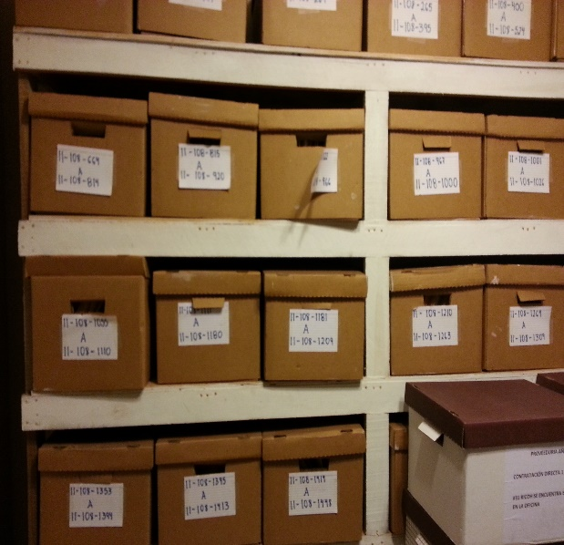

Depósito. Cajas con expedientes de permisos de construcción

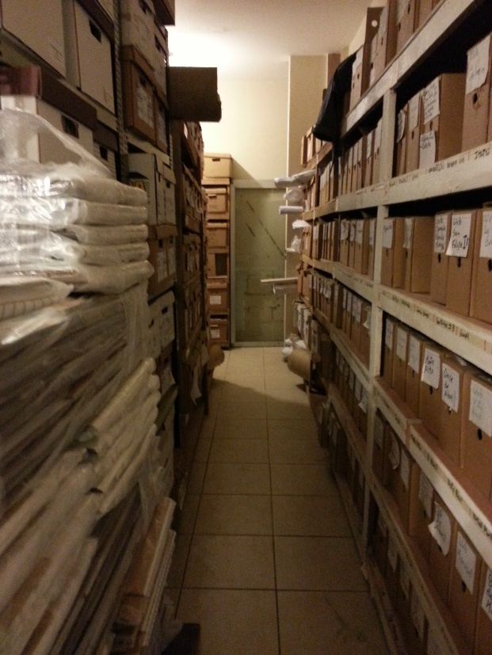
Depósito. Primer pasillo de la bodega. Nótese el uso de estantería de madera

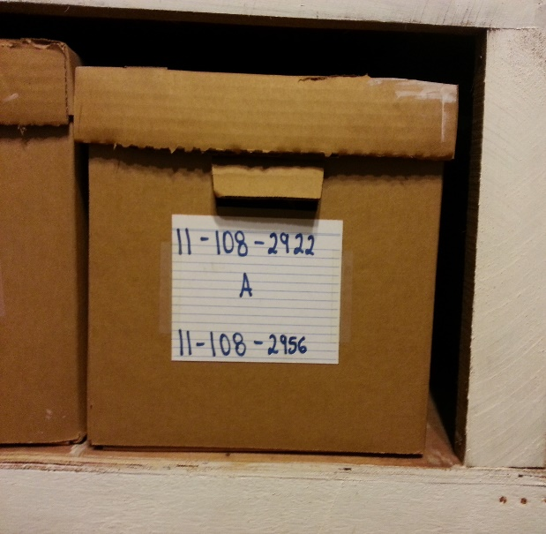

Depósito. Nótese la numeración utilizada para rotular la caja, Correspondiente al número de “GIS”

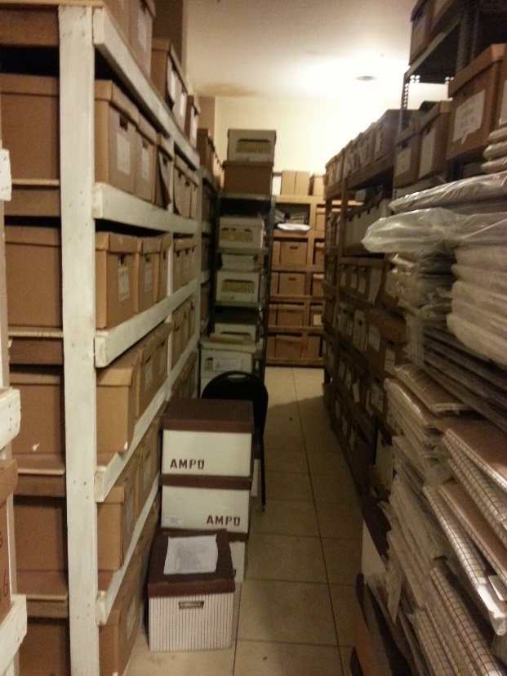

Depósito. Segundo y último pasillo de la bodega. Nótese la gran cantidad de cajas en el suelo y la bandeja corona.

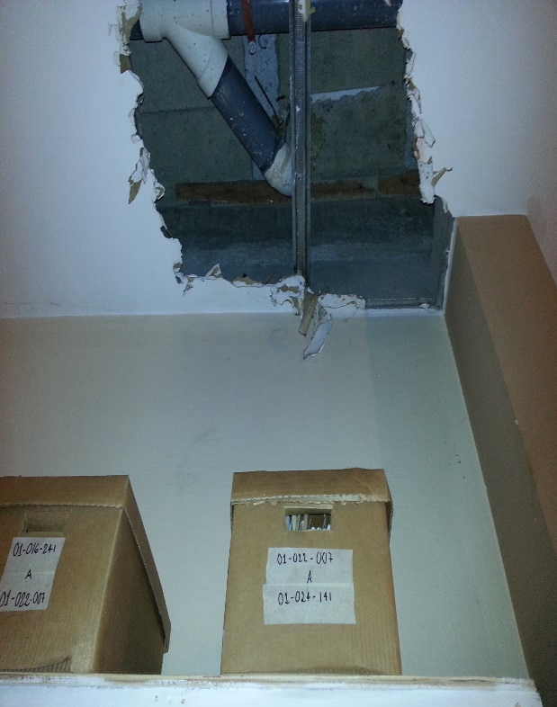

Depósito. Nótese la tubería de aguas negras procedentes de un servicio sanitario en el segundo piso. Esta tubería presenta filtraciones que ya afecta a las cajas ubicas debajo de ésta.

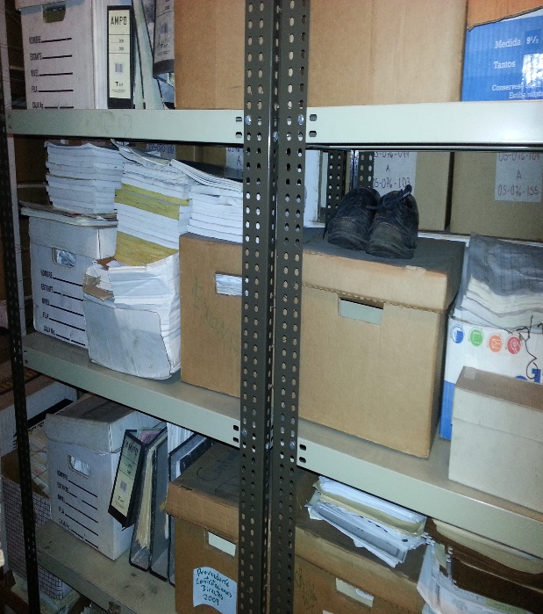

Depósito. La poca estantería metálica es utilizada para ubicar material que no son documentos de archivo. Nótese los zapatos

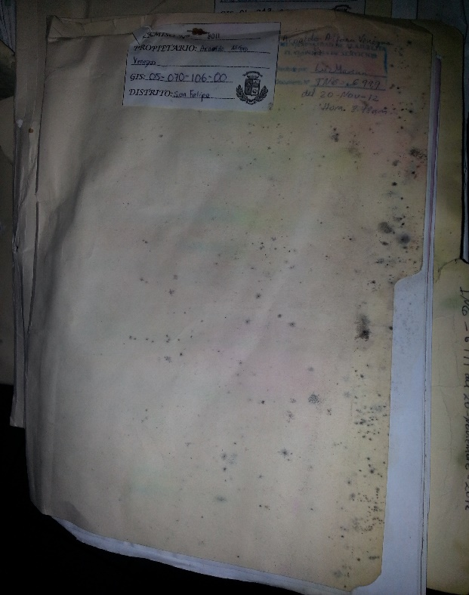

Depósito. Expediente de permiso de construcción. Nótese la humedad que afecta del documento producto de filtraciones de tubería de aguas negras y canoas.

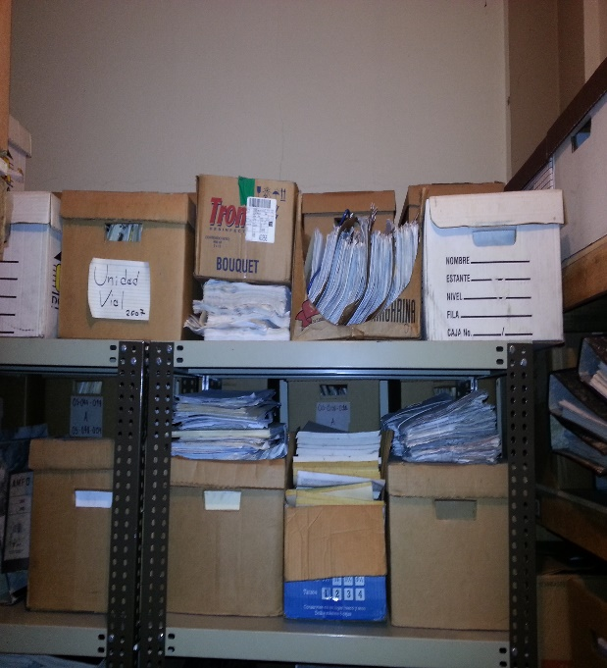

Depósito. Nótese la utilización de cajas comerciales para colocar documentos. Nótese los ampos en la parte derecha de la foto

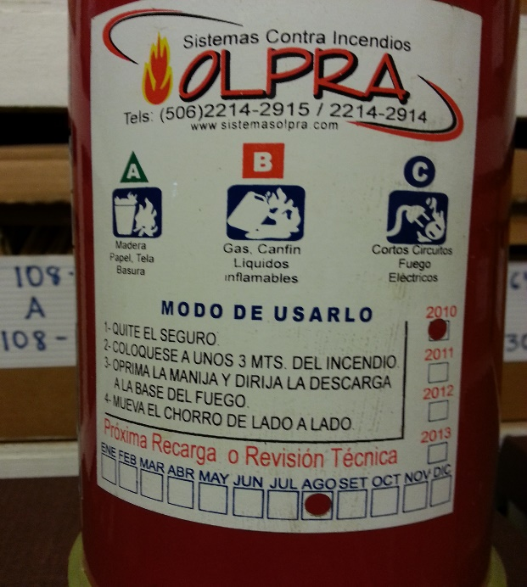

Depósito. Extintor de la bodega utilizada para custodiar documentos. Nótese que el extintor tiene 5 años de no recargarse.

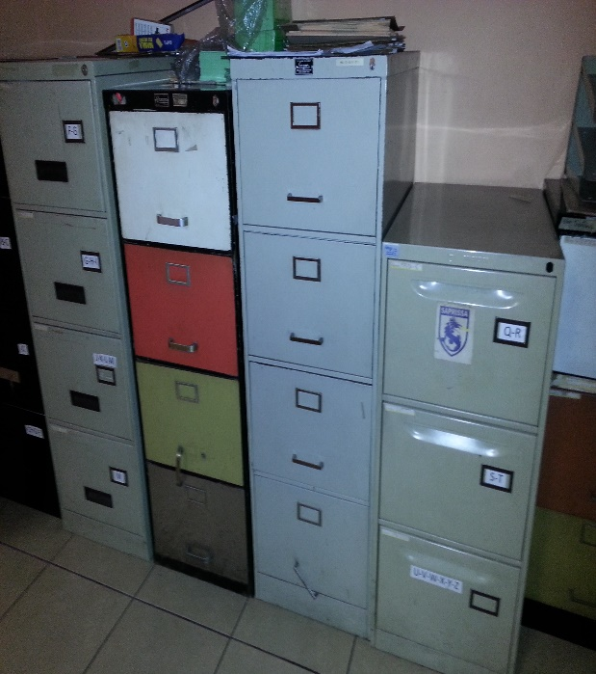

Municipalidad. Archivadores ubicados en los pasillos del segundo piso de la Municipalidad. Nótese la escasa rotulación y ausencia de medidas de seguridad

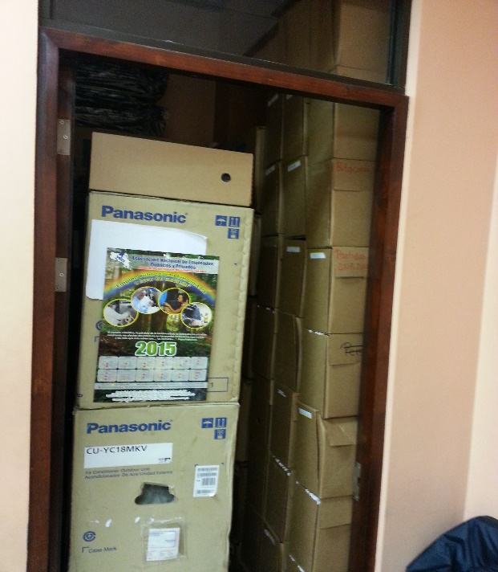

Municipalidad. Bodega del Departamento de Ingeniería. Nótese la gran cantidad de cajas de documentos de archivo apiladas del suelo al techo.

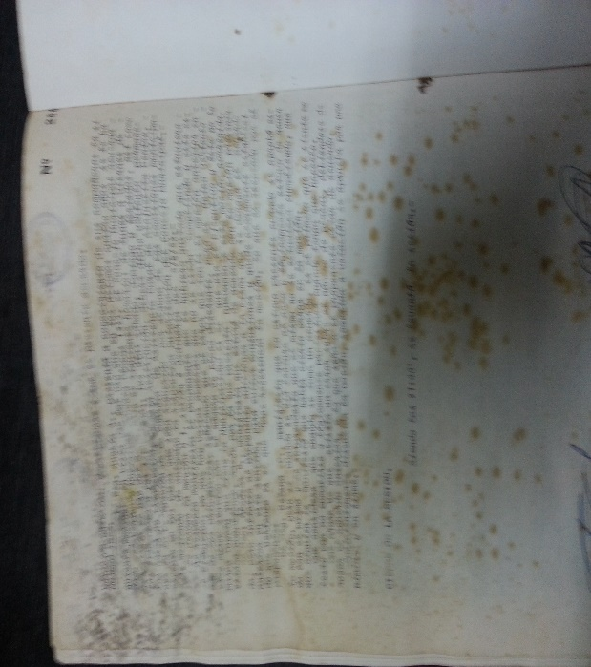

Municipalidad. Actas del Consejo. Nótese la humedad y hongos que afectan este documento.

ANEXO NÚMERO DOS

ACTA DE ELIMINACIÓN DE DOCUMENTOS

Municipalidad de Alajuelita [en línea] http://munialajuelita.go.cr/index. Consultado el día 06 de mayo de 2015.
Municipalidad de Alajuelita [en línea] http://munialajuelita.go.cr/index. Consultado el día 06 de mayo de 2015.
Municipalidad de Alajuelita [en línea] http://munialajuelita.go.cr/index. Consultado el día 06 de mayo de 2015.
Código Municipal N° 7794, art 4
Informe de Asesoría IA-22-2005, Diseño Sistema Archivístico Institucional (SAI), Municipalidad de Desamparados, elaborado por el señor Carlos Quesada Barahona, encargado del Archivo Central de la Municipalidad de Desamparados y la señorita Camila Carreras Herrero, funcionaria del Departamento Servicios Archivísticos Externos, Archivo Nacional de Costa Rica. página, 15.
http://www.archivonacional.go.cr/pdf/cnsed_instructivo_tablas_plazos.pdf
http://www.archivonacional.go.cr/index.php/menu-archivo-intermedio/202-marco-juridico

